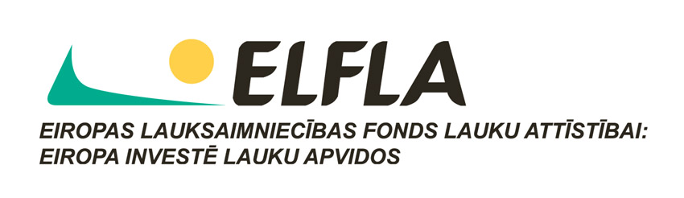

Seminārs
„LEADER veida pasākumi lauku teritorijas attīstībai”

2010.gada 31.marts plkst.: 17:00
Ādažu novada domes galvenajā ēkā, Ādažos, Gaujas ielā 16, 2. stāva zālē

Programma

16:45 – 17:00 Semināra dalībnieku reģistrācija
17:00 – 17:15 Semināra atklāšana, LEADER veida pasākumi Ādažu novadā
Gunta Dundure, Biedrības „Gaujas Partnerība” valdes locekle, ELFLA administratīvā vadītāja
17:15 – 18:30 LEADER veida pasākumu ieviešana
Ģirts Kindzulis, Rīgas plānošanas reģiona ES struktūrfondu informācijas centrs, vecākais speciālists
- Par Rīgas plānošanas reģiona ES informācijas centru
- LEADER projekta veidlapa
- Citas aktualitātes uzņēmējiem un nevalstiskām organizācijām
18:30 – 19:40 Jautājumi, atbildes

Dalībai seminārā lūgums iepriekš pietiekties līdz 30.martam pie Ingas Zvidras, e-pasts: inga.zvidra@adazi.lv vai telefons: 67895700 (līdz 18.03.2010.), 67996086 (sākot ar 22.03.2010.).

